Informationsskrivelse om påbegyndelse af stormflodssikring af Jyllinge Nordøst
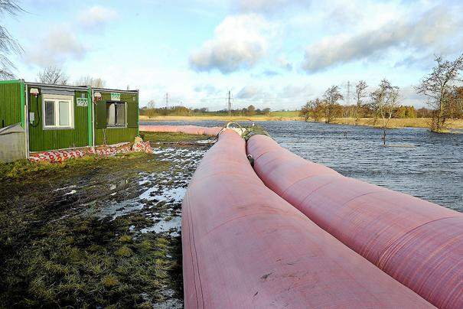 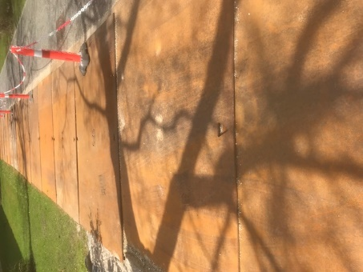foto af køreplader
”Watertubes ligger på lager og er øremærket til området”, siger Lars Robetje, direktør i Østsjællands Beredskab.
I forhold til eventuelle fremtidige oversvømmelser, betyder det meget, at vi kan sikre os med watertubes indtil kystsikringsprojektet ligger klar.
Derfor forbedres sikring af jeres område væsentligt ved at terrænregulere den linjeføring, hvor watertubes skal udlægges. En terrænregulering betyder at sikringsniveauet ved en eventuel storm bliver højere og at watertubes kan udlægges langt hurtigere, når underlaget for watertubes bliver vandret og jævnt.
Linjeføringen, hvor watertubes udlægges kaldes et beredsskabstrace og linjeføringen vil være den samme, som den det kommende Østdige skal have.
Terrænreguleringen sker i samarbejde med både Østsjællands Beredskab og digelaget, men udføres via grundejerforeningerne 10B, Enggården, Jyllinge Sommerland, Værebro Å og Bodhøjgård. Dette skyldes at det er grundejerforeningerne der ejer jorden og dermed kan udføre terrænreguleringen.
Terrænreguleringen sker ved at der udlægges jord på vores friarealer. Udlægning af jord opstartes på Høgevænget lige efter pinsen i slutningen af maj måned. For at beskytte vejene udlægger entreprenøren køreplader på de veje, der skal bruges som tilkørselsveje- dette sker via Knudsvej for Jyllinge Sommerlands friareal – og forventes at pågå fra midt af juni måned.
Det er meget vigtig at vejene holdes fri for parkering og ingen standsning og parkering på kørepladerne i tidsrummet fra kl. 6 til kl. 18.00, når der køres med jord.
- Jordentreprenøren leverer og udlægger materialerne (kontrolleret jord)
- Jordkørslen betyder at I alle skal passe på jeres biler, specielt dæk og fælge, hvis I holder for tæt på jernpladerne og hvis de forskubber sig kan de ødelægge dæk og fælge.
- Pas på Jer selv og ikke mindst legende børn. Hvis muligt følg gerne børnene op til Osvej i den periode hvor lastbilerne kører på jeres vej.
- Informere også jeres gæster, håndværkere og andre leverandører m.m. som I ved kommer på vejene.
- Opgaven med at sikre området betyder at vi alle skal hjælpe til, så ingen glemmer at der er mange lastbiler på vores veje. Selve arbejdet med jordkørsel tager sammenlagt ca. 3 måneder, men med perioder uden aktivitet idet udlægningen også vil være afhængig af leverancer og vejret.
Læs også følgende link:
http://roskilde.dk/kommunen/kommunen-i-udvikling/beredskabet-ved-en-stormflod ,
http://www.jyllingesommerland.dk/ http://www.bodshojgaard.dk/
www.grf-enggaarden.dk/ og http://gf10b.dk/
Venlig hilsen bestyrelsen i Jyllinge Sommerland og naboforeningerne 10B, Enggården, Værebro Å og Bodhøjgård

